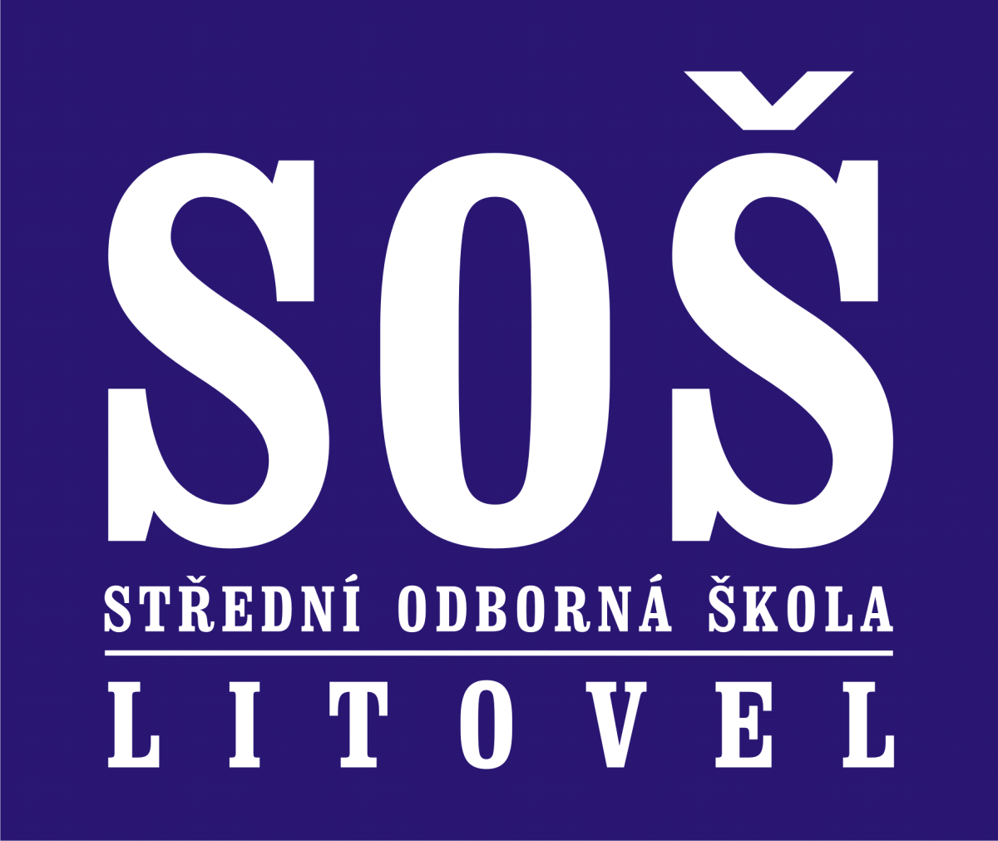
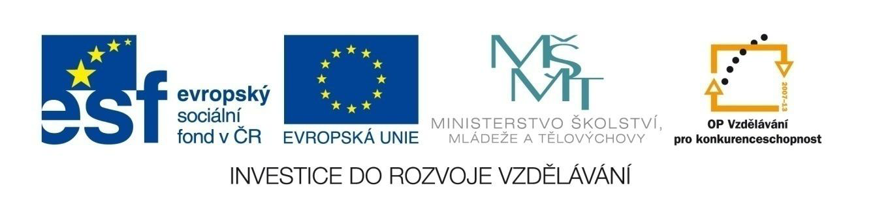

Gastrend
Baristika

T. Zahradil
2011

Vytvořeno v rámci projektu s názvem Vzdělávání pedagogických pracovníků odborných předmětů službových oborů zaměřené na nové trendy v gastronomii, registrační číslo CZ.1.07/1.3.13/03.0004 spolufinancovaným Evropským sociálním fondem a státním rozpočtem České republiky.

